Бюджетном учреждении Орловской области дополнительного образования «Орловская станция юных натуралистов»

Исследовательская работа

«АГРОЭКОЛОГИЧЕСКАЯ ОЦЕНКА ЭФФЕКТИВНОСТИ ПРИМЕНЕНИЯ БИОЛОГИЧЕСКИХ УДОБРЕНИЙ НА ПРИМЕРЕ ЗЕМЛЯНИКЕ РЕМОНТАНТНОЙ»

Выполнила:
Полухина Маргарита Андреевна
обучающаяся объединения «Уровни организации живой материи»
БУ ОО ДО «Орловская станция юных натуралистов»

Руководитель:
Алексашкина Ольга Валерьевна
педагог дополнительного образования
БУ ОО ДО «Орловская станция юных натуралистов»

2021

ОГЛАВЛЕНИЕ

 |  | Стр.
 | Введение | 3
 | Актуальность | 3
 | Цель и задачи исследования | 4
1 | Материалы и методы исследования. | 6
1.1 | Место и сроки проведения. | 6
1.2 | Методика опыта. | 6
1.3 | Объект исследования | 7
1.4 | Исследуемые препараты | 8
1.5 | Схема опыта | 10
1.6 | График работ и фенологических наблюдений | 12
2. | Полученные результаты и их обсуждение | 13
2.1 | Этап №1. Определение влияние биологических удобрительных форм на ранние этапы онтогенеза земляники ремонтантной при ее выращивании из семян | 13
2.2 | Этап №2. Биологизация технологии выращивания земляники ремонтантной в открытом грунте. | 16
3. | Определение параметров элементов урожайности и товарности земляники ремонтантной в зависимости от варианта опыта | 20
4. | Оценка эффективности и перспективности применения биологических удобрительных форм при выращивании земляники ремонтантной. | 22
 | Выводы | 24
 | Заключение | 15
 | Список используемой литературы | 26

Введение.

Актуальность. Земляника - ягодная культура, значение которой переоценить невозможно. Она имеет огромный биологический потенциал и по своей продуктивности не уступает другим плодовым культурам [6]. Рост её популярности объясняется лечебно-диетическими качествами плодов, скороспелостью, урожайностью, легкостью размножения, зимостойкостью. Высокие вкусовые качества, привлекательный внешний вид гарантируют стабильный спрос в любое время года. Ягоды содержат в себе сахара, органические кислоты, соли фосфора, железо, кальций, пектин, витамины С, А, В, Р и другие [7]. Их употребляют в свежем виде, используют для приготовления джемов, сиропов, варенья, компотов, соков, кондитерских изделий. Ягоды хорошо поддаются замораживанию, сохраняя при этом свой аромат и вкусовые достоинства.
На сегодняшний день в России большинство площадей под земляникой находится в хозяйствах населения, мелких фермерских хозяйствах, а также питомниках. В настоящее время валовый сбор земляники в России достигает более 230 тыс. тонн, а объем производства увеличивается ежегодно на 3,7%. Под производственными насаждениями земляники занято 35 тыс. га, а средняя урожайность культуры составляет 6,8 т/га.
Повышение урожайности земляники, а также рост площадей под этой культурой сдерживаются отсутствием высококачественного материала, высокая патогенная нагрузка при вегетативном размножении, кроме того, некоторые сорта вовсе не размножаются вегетативно. Поэтому вопрос о сохранении и размножении ценных сортов, оздоровлении посадочного материала, а также повышения продуктивности, товарности, является актуальным. Одним из вариантов решения данной проблемы является размножение семенами.
Размножение семенами особенно важно для ремонтантной земляники, которые не дают усов, или дают очень мало. Рассада, полученная из семян, свободна от инфекции, а при размножении усами инфекция передается новому растению. Еще одно преимущество выращивания земляники из семян – такие растений более приспособлены к местности и особенностям ухода. Трудности выращивания земляники заключаются в том, что в семенах содержатся ингибиторы роста, которые затормаживают их прорастание. Традиционным способом стратификации семян земляники является подвержение их холоду. Так же перспективным можно считать применение биологически активных веществ.
Кроме того, в последнее время перед производителями ягодной продукции стоит задача экологизации, а также снижение пестицидной нагрузки при выращивании земляники. Одним из способов снизить пестицидную нагрузку на почву является предпосевная обработка семян, а также тщательный подбор биологических удобрительных форм.
С каждым годом все большую популярность приобретают биологические препараты. Из научной литературы известно, что некоторые вещества повышают устойчивость растений к стрессовым условиям выращивания [8-10] и ускоряют развитие. Тем самым обеспечивают гарантированный урожай в кратчайшие сроки.
Одним из вариантов сглаживания экстремальных факторов среды на начальном этапе развития растения является применение препаратов, обладающих адаптогенным и антистрессовым свойством. К ним относятся препараты на основе гуминовых кислот и аминокислот. Многолетний опыт ученых разных стран показал, что применение аминокислот вместо удобрений стимулируют и улучшают рост и развитие растений, повышая устойчивость сельскохозяйственных культур к неблагоприятным факторам окружающей среды. Вместе с аминокислотами перспективным можно считать применение сбалансированных удобрений на основе гуминовых кислот.
Таким образом, данное направление является актуальным, перспективным и имеет большое сельскохозяйственное значение.
Цель работы: Определить влияние биологических удобрительных форм на ранние этапы онтогенеза, вегетацию и продуктивность земляники ремонтантной в условиях открытого грунта средней полосы России, а также оценить эффективность и перспективность их применения.
Исходя из цели, были поставлены задачи:
1. Определить влияние предпосевной обработки семян земляники ремонтантной биологическими удобрительными формами на энергию прорастания и всхожести, дружность всходов и морфометрические показатели.
2. Разработать технологию выращивания земляники ремонтантной в открытом грунте с применением биологических препаратов.
3. Определить параметры элементов урожайности земляники ремонтантной в зависимости от варианта опыта
4. Оценить эффективность и перспективность применения биологических удобрительных форм при выращивании земляники ремонтантной.
Работа выполнялась в два этапа:
Этап №1. Определить влияние биологических удобрительных форм на ранние этапы онтогенеза земляники ремонтантной при ее выращивании из семян.
Этап №2. Биологизация технологии выращивания земляники ремонтантной в открытом грунте.
Гипотеза: биологические удобрительные формы стимулируют рост и развитие растений, ускоряют вегетативное и генеративное развитие, повышают продуктивность и качество урожая.

1. Материалы и методы исследования

1.1 Место и сроки проведения.
Этап №1. Лабораторный опыт - заложен в лабораторных условиях на базе БУОО ДО «Орловская станция юных натуралистов» 11 февраля 2020 года. Этап №2. Вегетационный опыт – заложен на опытных делянках в частном приусадебном участке Дмитровского района Орловской области 9 мая 2020 года. Продолжительность наблюдений: этапа №1 – 88 дней; этапа №2 – 130 дней.
1.2 Методика опыта. Лабораторный опыт: исследования, наблюдения и учеты в опыте проведены с использованием общепринятых методик по Доспехову Б.А. [1], определение энергии прорастания и всхожесть по ТУ 01.25.20-001-12598793-2017 [6].
Вегетационный опыт: в период вегетации растений проводились наблюдения за их ростом и развитием по методике сортоизучения плодовых, ягодных и орехоплодных культур [2] и методике полевого опыта в овощеводстве [3].
Статистическую обработку данных проводили по методическим рекомендациям Б.А. Дoспехова [1].
Органолептические показатели свежей земляники были определены в соответствии с ГОСТ 33953-2016 [4].
Содержание нитратов в ягодах земляники определяли в соответствии с Постановлением Главного государственного санитарного врача РФ от 14 ноября 2001 г. № 36 «О введении в действие санитарных правил» (с изменениями от 15.04.2003 г.) [5].
Полученные результаты опытов были обработаны математическим методом при помощи программы Microsoft Office Excel 2010.
Этапы проведения экспериментов сопровождались выполнением авторских фотографий.
Материалы: чашки Петри, медицинская пипетка, стакан химический 0,2 л, пинцет, аналитические весы, холодильник, опрыскиватель 1,5 литра, весы кухонные, ящик для рассады, грунт универсальный «Огородник» 10 л, перчатки резиновые, семена земляники ремонтантной, журнал наблюдений, ручка, смартфон, ноутбук.
Методы: лабораторный опыт; вегетационный опыт; метод наблюдения, аналитический метод, метод статистических исследований, монографический метод.
Учеты и замеры:
Этап №1: энергия прорастания и всхожести, оценка степени сформированности корневой системы в фазу 2-3 настоящих листьев и перед пересадкой в открытый грунт.
Этап №2: Наступление основных фенофаз растений земляники ремонтантной (начало цветения, созревания ягод, окончание плодоношения) оценивалось глазомерно при наличии у 10-15% растений по всей делянке, аполной фазой – ее наступление у 75% растений. Определяли min, max и среднюю массу ягоды (г), продуктивность (г/раст.) и урожайность (г/м²) в течение всего периода.

1.3 Объект исследования.

Материалом для исследования служили семена и растения земляники сорта «Барон Солемахер». Сорт голландской селекции, ремонтантный, мелкоплодный, размножается семенами, усов не образует, зимостойкий и урожайный. Кусты раскидистые, с многочисленными ягодами. Обильно плодоносит с июня до заморозков. Ягоды яркие, алые и темно-красные весом 4 - 5 г, длина 2-3 см, сочные и плотные по структуре, вкус сладкий почти без кислинки, с нежным земляничным ароматом, лежкие, транспортабельные, содержат около 10% сахаров. Урожайность – до 0,5 кг с куста за сезон. Безусую землянику размножают семенами. Крупноплодная ремонтантная земляника в отличие от мелкоплодной имеет два периода плодоношения. Первый урожай она дает в обычные сроки, которые совпадают с плодоношением ранних не ремонтантных сортов, второй – с августа до заморозков. Цветковые почки для второго урожая у таких сортов закладываются во время первого цветения, a после съема ягод в обычные сроки начинается второе обильное цветение.

1.4 Исследуемые препараты
HUMIFORTE - Продукт разработан для внекорневого и корневого нанесения (капельное, параллельное орошение, и т. д.), а также для предпосевной обработки семян. Наличие свободных аминокислот обеспечивает быстрое усвоение всех его компонентов. Содержание N общего – 6,4%, органический азот – 0,3%, P водорастворимый – 3,5%, K водорастворимый - 5,8%. Повышает устойчивость к неблагоприятным условиям окружающей среды. Снимает стресс. Способствует развитию корневой системы. Повышает урожайность культур.
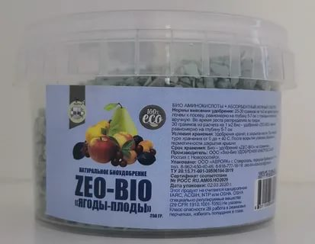
«Zeo Bio» Ягоды-Плоды - Органоминеральное удобрение, изготовлено на основе абсорбентного ионного субстрата, обогащенного аминокислотами низкого молекулярного веса, производства испанской компании INAGROSA. Применяется на любых типах почвы. Улучшает плодородие почв, особенно в засушливых и скудных почвах. Служит источником аминокислот и минеральных элементов, в т.ч. меди, молибдена, марганца, бора, цинка, кобальта. Одно внесение эффективно на 3 года. Повышает засухо- и холодоустойчивость растений, повышает устойчивость растений к грибковым заболеваниям. Раскрывает биологический потенциал плодородности растения. Эффективность от использования выше, чем хуже качество почвы. Zeo-Bio поглощает «запирая» в себе находящиеся в почве, растениях, плодах нитраты, пестициды, тяжелые металлы, оставшиеся химические вещества. Не содержит нитратов, пестицидов, гербицидов, ускорителей роста, фитогормонов.
Гуматы Хакасии - удобрение органоминеральное водорастворимое гуминовое, высококонцентрированное (соотношение при разведении до рабочего раствора сухой гумат/вода – 1:10 000) безбалластное гуминовое удобрение. Содержит комплекс гуминовых и фульвокислот в доступной для растений форме. Активизирует рост и обменные процессы у растений, повышает устойчивость. Оказывает положительное влияние на урожайность всех сельскохозяйственных, плодово-ягодных, овощных, технических и декоративных культур. Содержание N общего – 2,9%, P общего - 5,4%, K общего -9,3% и водорастворимого 9,2%. Действующие вещества: Со-0,42г, S-1,0г, Mg-2г, Zn-0,45, Cu-0,44г, Мо-0,55, В-0,78г, Fe-0,41, Мn-0,40.
Фаско 5М для Клубники - минеральное гранулированное удобрение пролонгированного действия. Сокращает сроки созревания. Повышает урожайность. Улучшает вкусовые качества плодов. Обеспечивает равномерное и полноценное питание растений. Состав: Азот - 20%; Фосфор - 10%; Калий 10%, каждая гранула содержит 5 питательных макро и микроэлементов. Применяется в качестве основного при весенней подготовке почвы, для многолетних ягодных культур (клубника и земляника), для подкормок в течении всего периода вегетации, для основной заправки почвы перед посадкой.
Для постановки лабораторного опыта, был использован:
Универсальный грунт «Огородник». Грунт для выращивания и подкормки рассады овощных (томатов, перцев, огурцов) и зеленных культур, проращивания семян; пикировки и последующей высадки в открытый грунт; обогащения верхнего слоя почвы. Состав: торф верховой, торф низинный, песок, мука известняковая (доломитовая), комплексное минеральное удобрение. Содержание доступных для растений питательных элементов: азот 250 мг/кг, фосфор 400 мг/кг, калий 500 мг/кг, рН 7.

1.5 Схема опыта.
В таблице 1 представлены варианты опыта.

Таблица 1 – Варианты опыта
Вариант | Описание варианта обработки
Этап №1
Контроль | Вода
В1 | предпосевная обработка раствором «Humiforte»
В2 | предпосевная обработка раствором «Гуматы Хакасии»
Этап №2
Контроль | внесение гранул «Фаско 5М для Клубники» в почву перед посадкой
В1 | внесение гранул «Zeo-Bio Ягоды-Плоды» перед посадкой + 2 внекорневые подкормки раствором «Humiforte»
В2 | внесение сухого препарата «Гуматы Хакасии» перед посадкой + 2 внекорневые подкормки раствором «Гуматы Хакасии»

Этап №1. Лабораторный опыт. Варианты заложены в 4-х кратной повторности, в чашках Петри с дальнейшим переносом проростков, в фазу 2-3 настоящего листа в ящики с грунтом. Для каждого варианта опыта было взято по 160 семян (40 шт. в повторности) общей массой 0,1 гр. Проращивание первые 3 дня в холодильнике при t +5⁰С, затем при t от +20 до +25⁰С. Внесение первой внекорневой подкормки, в фазу 5-6 настоящих листьев, согласно схеме опыта.
Этап №2. Вегетационный опыт. Схема посадки – 15 × 25 см, для обеспечения растениям достаточной площади питания, в соответствии с рекомендациями товаропроизводителя. Плотность посадки составляла 20 растений на 1 м². В варианте 20 растений. Посадку проводили 9 мая. Перед посадкой в почву вносился перегной из расчета 5 кг на 1 м² и биологически активные препараты и минеральное удобрение согласно схеме опыта. Внесение второй внекорневой подкормки, в фазу бутонизации, согласно схеме опыта. Сбор ягод 1-2 раза в неделю. Использовалась стандартная агрoтехника: рыхление междурядьев; удаление сорняков; внесение внекорневых подкормок; полив дождеванием. Химические средства защиты от вредителей и болезней не применялись. Оросительная норма в вегетацию составляла 0,1 м³ /м² на всех вариантах.
Нормы внесения удобрительных форм взяты в соответствии с рекомендациями товаропроизводителя и представлены в таблице 2, вместе со схемой опыта.

Таблица 2 - Схема опыта и нормы внесения препаратов, по вариантам и фенологическим фазам
Препарат | Контроль | В1 | В2
Этап 1. Лабораторный опыт
Предпосевная обработка семян
Аминозол | - | Замачивание семян на 24 часа, 5мл/0,5л воды | -
Гуматы Хакасии | - | - | Замачивание семян на 24 часа, 2,5гр/10л воды
Этап 2. Вегетационный опыт
Внесение в почку перед посадкой растений
Фаско 5М для Клубники | 50-70 г/м² на глубину 10 см. | - | -
Zeo-Bio  «Ягоды-Плоды» | - | 25-30 гр на 1м², на глубину 5-7 см. | -
Гуматы Хакасии | - | - | 40 гр на 10м², на глубину 5-7 см.
Первая внекорневая подкормка, фаза 5-8 настоящих листьев
Аминозол | - | 5 мл/1 л воды  нор. внес. 1л/10 м² | -
Гуматы Хакасии | - | - | 3 г/10 л воды  нор. внес. 1 л/10 м²
Вторая внекорневая подкормка, фаза бутонизации
Аминозол | - | 5 мл/1 л воды  нор. внес. 1л/10 м² | -
Гуматы Хакасии | - | - | 3 г/10 л воды  нор. внес. 1 л/10 м²

Приготовленные растворы:
- рабочий раствор препарата «Аминозол» для предпосевной обработки семян, 5мл / 1л воды;
- рабочий раствор препарата «Аминозол» для некорневых обработок, 5мл / 10л воды;
- рабочий раствор препарата «Гуматы Хакасии» для предпосевной обработки семян, 3гр / 1л воды;
- рабочий раствор препарата «Гуматы Хакасии» для некорневых обработок, 3гр / 10л воды.

1.6 График работ и фенологических наблюдений.
В таблице 3 наглядно представлен график работ и фенологических наблюдений.

Таблица 3 - График работ и фенологических наблюдений опыта.
№ | Наименование работ
1. | За сутки до закладки опыта произвели предпосевную обработку семян вариантов В1 и В2.
Этап 1
2. | Закладка опыта по вариантам: Контроль, В1, В2 в чашках Петри. Проращивание первые 3 дня в холодильнике при t +5⁰С,
3. | Перенос чашках Петри их холодильника в комнатные условия. Проращивание при t от +20 до +25⁰С.
4. | Определение энергии прорастания на 10 сутки. Фаза прорастания.
 | Определение всхожести на 20 сутки.
5. | Измерение морфометрических показателей. Перенос проростков из чашек Петри в ящики с грунтом. Фаза 2-3 настоящих листьев.
Этап 2
6. | Подготовка делянок к посадке земляники. Внесение в почву удобрительных форм согласно схемы опыта.
7. | Визуальное наблюдение за развитием корневой системы по вариантам при пересадке.
8. | Полив делянок путем дождевания в течении летнего периода
9. | Первая внекорневая подкормка растений варианта В1 и В2 по схеме опыта. Фаза 5-8 настоящих листьев.
10. | Вторая внекорневая подкормка. Фаза бутонизации.
11. | Начало цветения, по отдельным вариантам. Фаза цветения.
12. | Подсчет числа цветоносов в течении всего сезона
13. | Созревание ягод, по отдельным вариантам. Фаза плодоношения.
14. | Определение количества и средней массы ягоды, в течении всего сезона
15. | Органолептическая оценка полученного урожая. Определение содержания нитратов.
16. | Определение продуктивности и урожайность, за весь период
17. | Окончание плодоношения
2. Полученные результаты и их обсуждение

2.1 Этап №1. Определение влияние биологических удобрительных форм на ранние этапы онтогенеза земляники ремонтантной при ее выращивании из семян
Лабораторный опыт. Варианты заложены в 4-х кратной повторности, в чашках Петри с дальнейшим переносом проростков, в фазу 2-3 настоящего листа в ящики с грунтом. Для каждого варианта опыта было взято по 160 семян (40 шт. в повторности) общей массой 0,1 гр.
Проращивание первые 3 дня в холодильнике при t +5⁰С, затем при t от +20 до +25⁰С.
Первое прорастание семян было отмечено на 8 сутки в вариантах В1 и В2.
Нами была определена энергии прорастания и всхожести семян земляники в лабораторных условиях, в соответствии с ТУ «Технические условия на семена земляники».
Энергия прорастания характеризует способность семян давать в полевых условиях дружные и ровные всходы, а значит, хорошую выровненность и выживаемость растений, определялась на 10 сутки опыта. Энергия прорастания семян из опытных вариантов в значительной степени превосходило контрольную группу, на 19,5 (В1) и 17,5%(В2) соответственно, таблица 4.

Таблица 4 - Определение энергии прорастания, %
 | Норматив, % | Контроль | В1 | В2
Энергии прорастания, % | - | 7,5 | 27 | 25
Лабораторной всхожести | 30 | 37,5 | 62 | 55

Всхожесть семян является очень важным показателем так как показывает способность семенной массы давать здоровые и полноценные проростки в заранее отведенные для этого сроки и в определенных условиях, определялась на 30 сутки. Согласно ТУ «Технические условия на семена земляники» всхожесть семян должна быть не ниже 30%. Опытные образцы обладали высокой степенью всхожести от 55 (В2) до 62% (В1). Всхожесть семян контрольной группы значительно им уступала, таблица 4.
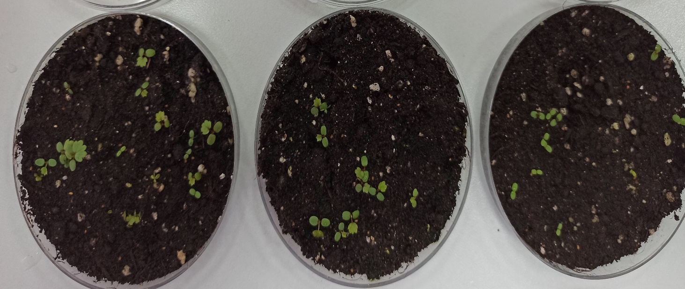
В1 | В2 | Контроль
Рисунок 1. Всхожесть семян земляники, 20 сутки.
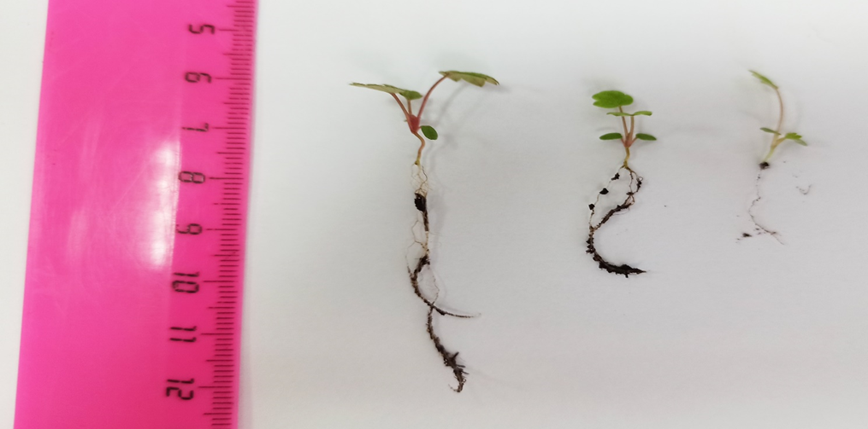
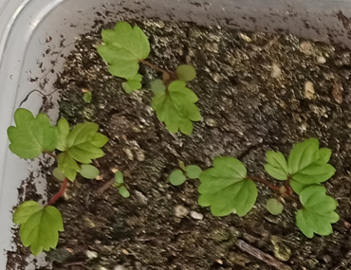 | 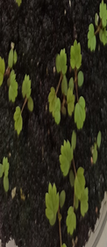 | 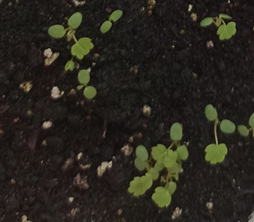
В1 | В2 | Контроль
Рисунок 2. Вид проростков по вариантам, фаза 2-3 настоящих листьев

В фазу 2-3 настоящего листа растения земляники были перенесены в ящики с грунтом.
По визуальной оценке, наиболее большими и развитыми были растения варианта В1, которые имели 3 настоящих листа и наиболее разветвлённую корневую систему.
Нами были оценены морфометрические показатели проростков земляники, по вариантам, таблица 5, рисунок 2.

Таблица 5 – Морфометрические показатели растений земляники, по вариантам в фазу 2-3 настоящего листа, см
 | Контроль | В1 | В2
Длина растения, см | 1,7 | 4,5 | 3,0
Высота надземной части, с | 0,5 | 1 | 0,7
Длина корня, см | 1,2 | 3,5 | 2,3

Анализ таблицы 5 показал, что в варианте В1 и В2 на корневую систему приходилось 77,8 и 76,7% соответственно, на вегетативную часть 22,2 и 23,3% в то время, как в Контроле на корневую систему приходилось 70,6%, на вегетативную часть 29,4%.

2.2 Этап №2. Биологизация технологии выращивания земляники ремонтантной в открытом грунте.

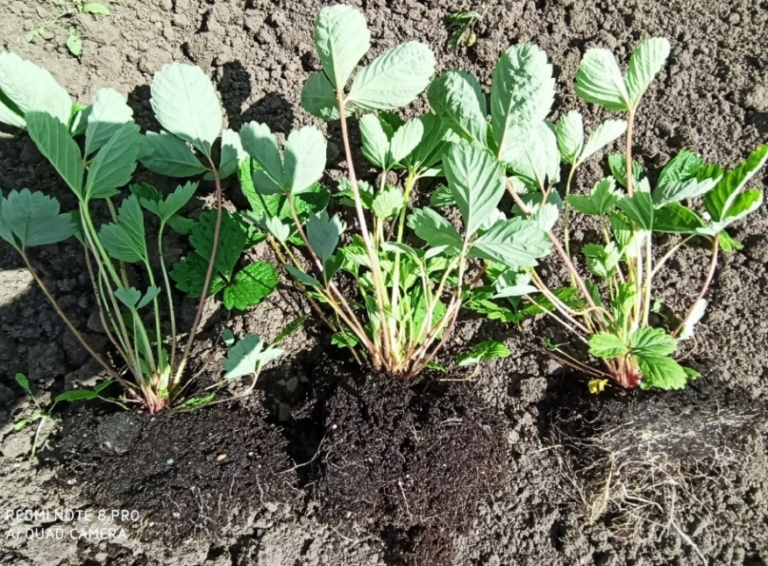
В1
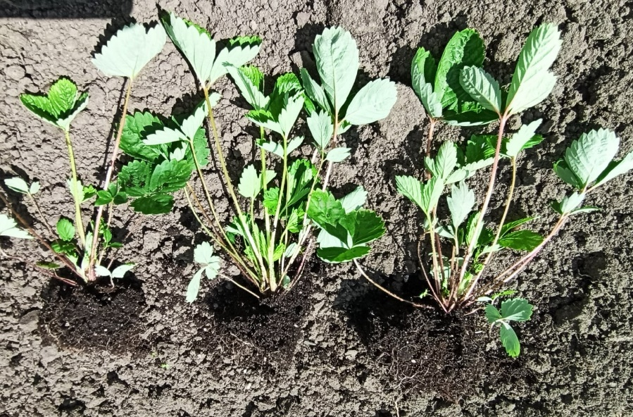
В2
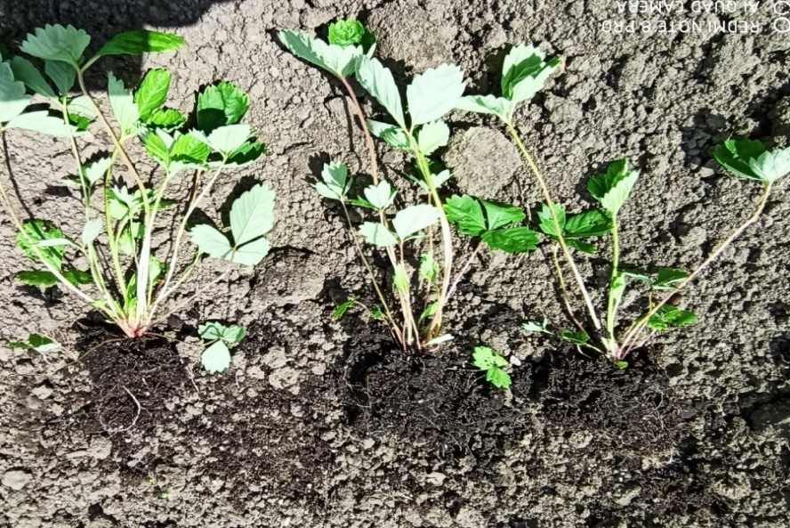
Контроль
Рисунок 3. Вид рассады перед пересадкой в открытый грунт, фаза 5-8 листьев.
Вегетационный опыт. В фазу 5-8 настоящих листьев рассада земляники была высажена в открытый грунт. Перед посадкой в почву опытных делянок вносился перегной из расчета 5 кг на 1 м2 и биологически активные препараты и минеральное удобрение согласно схеме опыта.
Схема посадки – 15 × 25 см, для обеспечения растениям достаточной площади питания, в соответствии с рекомендациями товаропроизводителя. Плотность посадки составляла 20 растений на 1 м². В варианте 20 растений. Учеты проводились по 20 растениям.
Визуальная оценка посадочного материала показала, что растения варианта В1 имели мощную корневую систему, пронизывающую весь ком земли и в среднем 13-15 листьев в кусте. Размеры корневой системы растений варианта В2 уступали растениям варианта В1 и имели в среднем 11-12 листьев в кусте. Растения контрольной группы уступали опытным вариантам и по размеру корневой системы, и по числу листьев в кусте (8-10 шт), рисунок 3
Внесение первой внекорневой подкормки произвели через 7 дней, после пересадки растений, для снижения стресса, согласно схеме опыта.

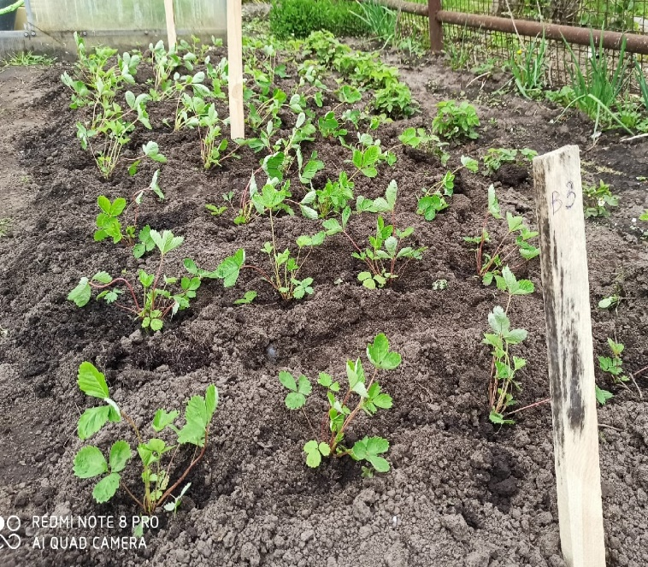 | 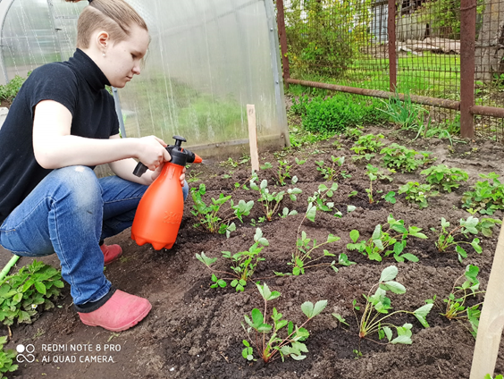
Рисунок 4. Вид опытных делянок, после пересадки растений. | Рисунок 5. Внесение первой внекорневой подкормки

Внесение второй внекорневой подкормки, провели в фазу бутонизации, согласно схемы опыта.
Первым цветение было отмечено на вариантах В1 и В2, на 91 и 93 день с начала опыта, что на десять дней раньше, чем у растений Контрольной группы (103 день).
На 112 день с начало опыта на вариантах В1 и В2 был произведен сбор ягод. Сбор ягод 1 раза в неделю. На растениях контрольной группы отмечалось обильное цветение, рисунок 6.
Первый сбор ягод с Контрольной группы провели на 120 день. Ягоду были более мелкие и суховатые, чем в вариантах В1 и В2.
В таблице 6 представлены фазы генеративного развития растений земляники, по вариантам.

Таблица 6 – Продолжительность фаз генеративного развития, по вариантам, дни
Фазы | Контроль | В1 | В2
Фаза бутонизации | 96 | 85 | 87
Фаза цветения | 103 | 91 | 93
Фаза плодоношения | 120 | 110 | 112

Применение биологически активных препаратов сократило время наступления фенологических фаз в варианте В1 в среднем на 14%, в варианте В2 в среднем на 10%.

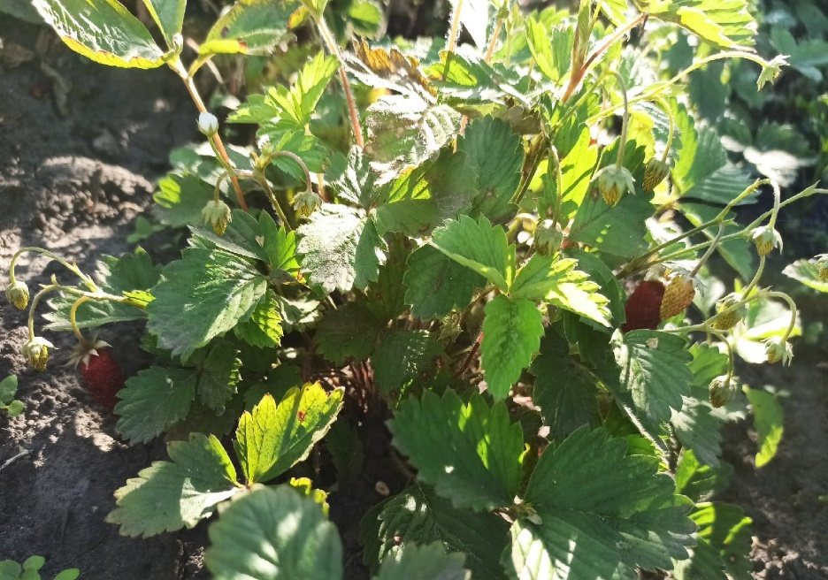
В1
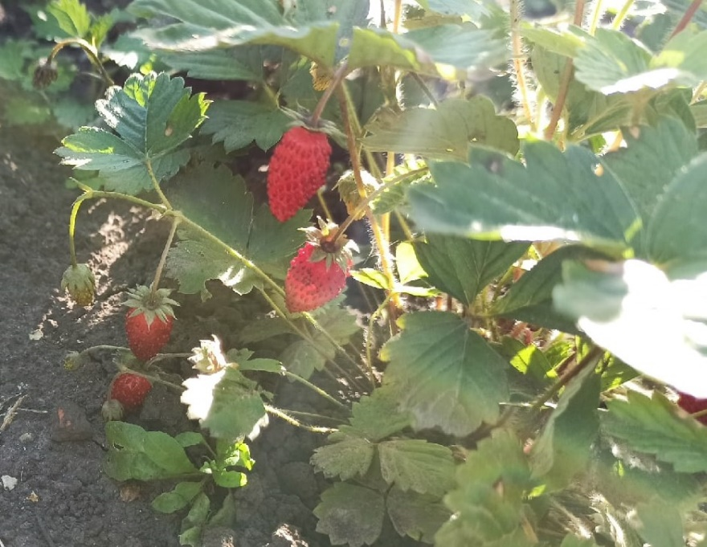
В2
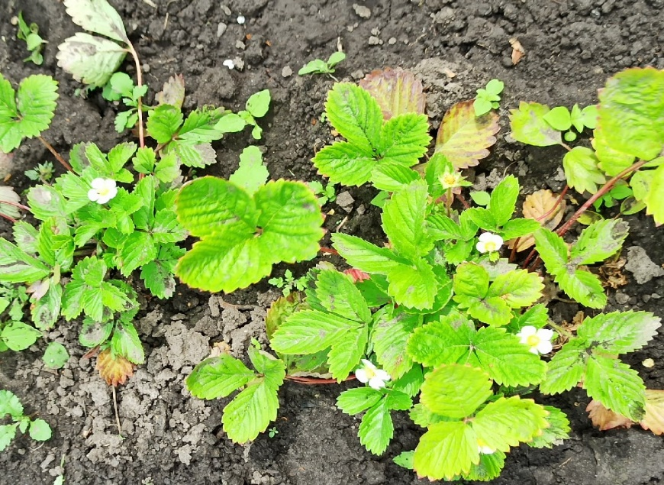
Контроль
Рисунок 6. Вид растения земляники, по вариантам, 112 день опыта.
3. Определение параметров элементов урожайности и товарности земляники ремонтантной в зависимости от варианта опыта.

Урожайность, один из важнейших показателей при оценке сорта или какого-либо приема агротехники (обработки), определяется как количество растениеводческой продукции, получаемой с единицы площади.

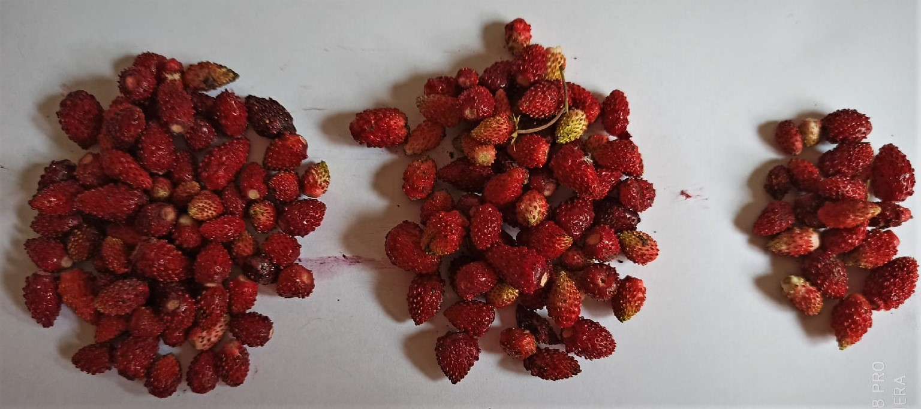
В1 | В2 | Контроль
Рисунок 7. Урожай по вариантам, 126 день опыта.

Количество ягод ремонтантной земляники учитывалось со всех кустов опытной делянки, [9], таблица 7, рисунок 7.

Таблица 7 - Структура урожая земляники ремонтантной
 | Масса ягод, г |  |  | Продуктивность, г/раст.
 | min | max | средняя
Контроль | 0,6 | 3,2 | 1,9 | 76,5
В1 | 0,6 | 4,8 | 2,7 | 95,4
В2 | 0,6 | 4,4 | 2,5 | 92

Из таблицы видно, что наиболее крупные ягоды были отмечены в варианте В1 (4,8 г) и В2 (4,4 г). Растения этих же вариантов были и наиболее продуктивными В1 – 95,4 г/ раст и В2 – 92,0 г/раст.
Самые низкие показатели на контроле: самая крупная ягода 3,2 г, продуктивность растения – 76,5 г/раст.
Вкус ягод - это в гармоничное сочетание содержащихся сахаров, органических кислот и неповторимого земляничного аромата. В ягодах земляники содержится глюкоза, фруктоза и сахароза. Низкая кислотность ягод делает их сладко безвкусными, а отсутствие характерного аромата делает ее не отличимой от обычной клубники.
Проведенное органолептические исследование показало, что ягоды всех вариантов соответствовали сортовым характеристикам сорта «Барон Солемахер, таблица 9, рисунок 8.

Таблица 9 – Органолептические показатели свежих ягод земляники
Показатели | Сортовые характеристики
Внешний вид | конической формой, средней массой до 4-5 г мясистые ягоды с плотной, сочной мякотью
Вкус и запах | сладким вкусом с чуть заметной кислинкой, неповторимым земляничным ароматом
Цвет (оттенок) | яркий, насыщенно-красный цвет с глянцевым отливом

Анализ на содержание нитратов показал, что образцы всех вариантов соответствовали нормам предельно допустимой концентрации (ПДК) нитратов [5], однако ягоды опытных образцов накопили в себе нитратов меньше чем ягоды контрольной группы, таблица 10.

Таблица 10 - Содержание нитратов в землянике ремонтантной
 | Содержание нитратов, мг/кг |  |  | Норма ПДК, мг/кг
 | К | В1 | В2
Ягоды земляники ремонтантной | 80* | 40* | 50* | 100
* Нитрометр СОЭКС NUC -019-1

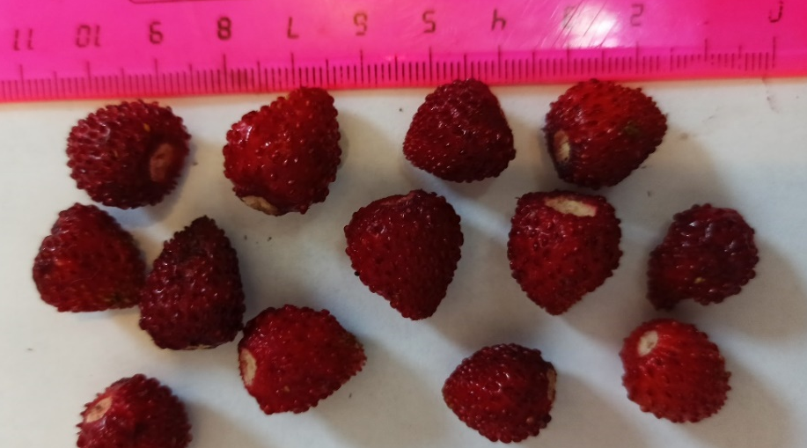
Рисунок 8. Ягоды земляники ремонтантной сорта Барон Солемахер.
Конец плодоношения был зафиксирован 25 октября в варианте В1 и В2. Плодоношение в контрольной группе завершилось на 12 дней раньше, рис 9.
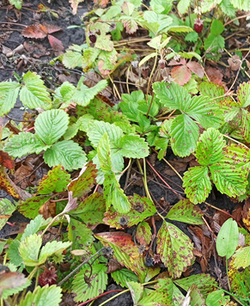 | 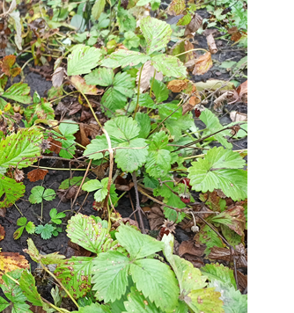 | 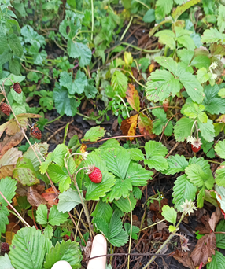
Контроль | В1 | В2

Рисунок 9. Вид растений земляники, по вариантам, конец плодоношения.

4. Оценка эффективности и перспективности применения биологических удобрительных форм при выращивании земляники ремонтантной.

Стабильно высокая урожайность земляники садовой во многом определяет ее рентабельность, таблица 11.

Таблица 11 – Рентабельность производства земляники ремонтантной при использовании биологических удобрительных форм
 | Урожайность, г/м² | Затраты на препараты, руб. | Доход, руб. | Прирост прибыли, руб.
Контроль | 1530 | 5,6 | 1836 | х
В1 | 1908 | 46 | 2290 | 383,6
В2 | 1840 | 14 | 2208 | 363,6

Лучшие показатели урожайности были зафиксированы на опытных делянках варианта В1 – 1908 г/м². На делянках варианта В2 было собрано 1840 г/м². Самый низкий показатель на контроле - 1530 г/м².
Исходя из средней розничной цены за 1 кг земляники (1200 руб.) мы рассчитали прибыль с 1 м². Несмотря на то, что вариант В1 был наиболее затратным по стоимости препаратов он оказался наиболее прибыльным 2244 рубля можно получить за урожай с 1 м²
Разница между вариантом В1 и вариантом В2 по приросту прибыли была равна 220 руб. с квадратного метра; между вариантом В1 и Контролем составила 378 г или 383,6 рубля.
Таким образом, применение биологических удобрительных форм на землянике ремонтантной можно оценить, как эффективное и перспективное для применения в открытом грунте.

Выводы
1. Исследуемых препаратов повысили энергию прорастания и всхожесть семян земляники на 19,5 (В1) и 17,5%(В2).
2. Аминокислоты и гуминовые кислоты, содержащиеся в исследуемых препаратах, способствуют ускоренному формированию разветвлённой корневой системы и надземной части.
3. Исследуемые препараты способствовали: раннему цветению и плодоношению; повышению продуктивности и урожайности, в сравнении с контрольной группой.
4. Применение биологически активных препаратов сократило время наступления фенологических фаз в варианте В1 в среднем на 14%, в варианте В2 в среднем на 10%.
5. Наиболее крупные ягоды были отмечены в варианте В1 (4,8 г) и В2 (4,4 г). Растения этих же вариантов были и наиболее продуктивными В1 – 95,4 г/ раст и В2 – 92,0 г/раст.
6. Лучшие показатели урожайности были зафиксированы на опытных делянках варианта В1 – 1908 г/м². На делянках варианта В2 было собрано 1840 г/м². Самый низкий показатель на контроле - 1530 г/м².
7. Наиболее продолжительное плодоношение зафиксированно в варианте В1, до 25 октября.
8. Наиболее доходным стал вариант В1. Прирост прибыль с 1м² составил 383,6 руб.

Заключение
Проведенное исследование показало, что на ранних этапах онтогенеза аминокислоты и гуминовые кислоты способствуют раннему формированию развитой корневой системы и развитию всего растения. Помогают реализовать растению весь генетический потенциал: повышают продуктивные качества и урожайность.
При выращивании земляники ремонтантной из семян можно рекомендовать применение препаратов «Humiforte» и «Гуматы Хакасии» для предпосевной обработки семян, а также для корневого и некорневого внесения в течении вегетации.

Литература
1. Доспехов Б.А. Опыты с овощными культурами в сооружениях защищенного грунта / В кн.: Методика полевого опыта (с основами статистической обработки результатов исследований). – 5-е изд., доп. и перераб. – М.: Агропромиздат, 1985. С.120 – 122.
2. Программа и методика сортоизучения плодовых, ягодных и орехоплодных культур; под общ. ред. Г.А. Лобанова. – Мичуринск: ВНИИС им. И.В. Мичурина, 1973. – 491 с.
3. Литвинов С.С. Методика полевого опыта в овощеводстве / С.С. Литвинов. – Москва: ГНУ ВНИИО, 2011. – 650 с.
6. ТУ 01.25.20-001-12598793-2017. Технические условия на семена земляники.
4. ГОСТ 33953-2016. Земляника свежая. Технические условия
5. Постановление Главного государственного санитарного врача РФ от 14 ноября 2001 г. № 36 "О введении в действие санитарных правил" (с изменениями от 15.04.2003 г.)
6. Копылов В.И. Земляника. – Симферополь: ПолиПРЕСС, 2007. – 368с.
7. Милешко А. Ягодные культуры. – Симферополь: Крым, 1964. – 119 с.
8. Теплицкая Л.М, Омельченко А.В. Влияние препарата «Вымпел» на процесс прорастания семян и рост сеянцев земляники садовой» // Экосистемы. 2017. Вып. 9. С. 67–73.
9. Хапова С.А., Мальцев Д.Е. Эффективное использование регуляторов роста при культивировании ремонтантных и обычных сортов земляники в Ярославской области // Плодоводство и ягодоводство России. 2012. Т. 30. С. 119-128.

